RELATÓRIO

Processo Administrativo nº 59/2026
Protocolo SISCAM nº 59/2026
Documento de Entrada: Requerimento

Nos termos da sistemática do Processo Administrativo desta Casa de Leis, por provocação do Requerimento nº 279/2026, deliberado na 19ª Sessão, realizada em 8 de junho de 2026, a solenidade foi inicialmente aprovada, sem definição de data, aguardando momento oportuno. Posteriormente, o Requerimento nº 297/2026 foi deliberado na 20ª Sessão, realizada em 15 de junho de 2026, definindo-se a realização do evento para o dia 19 de agosto de 2026, das 19h às 21h, no Plenário da Câmara Municipal de Mogi Mirim.
A solenidade teve por finalidade homenagear o Professor e Mestre Antonio Carlos Fernandes, com a entrega de uma Placa Comemorativa alusiva aos 38 anos e 4 meses de relevantes serviços prestados à sociedade mogimiriana, sempre com dedicação à educação, ao bem-estar social e à dignidade da pessoa humana, por ocasião de sua aposentadoria.
A Sessão Solene, realizada em atendimento ao Requerimento nº 297/2026, aprovado em Plenário durante a 20ª Sessão Ordinária, teve início às 19h, com abertura oficial às 19h05, e encerrou-se às 20h. Foram recepcionados convidados, familiares do homenageado, colaboradores e autoridades.
Atuou como Mestre de Cerimônias o Assessor Parlamentar Nelson Victal. O Vereador Sargento Coran presidiu e coordenou os trabalhos, declarando-os abertos às 19h05 e destacando a relevância da homenagem pelos 38 anos e 4 meses de relevantes serviços prestados à sociedade mogimiriana, quase em sua totalidade na E.E. Monsenhor Nora, instituição pública estadual de ensino do Estado de São Paulo.
A presente homenagem visa reconhecer a honrosa trajetória profissional do Professor e Mestre Antonio Carlos Fernandes, que ingressou na carreira docente em 10 de fevereiro de 1988, após sólida formação acadêmica, incluindo graduação em Geografia pela PUCCAMP (1988), curso de Pedagogia pela Faculdade Plínio Salgado do Amaral (1998), especialização em Administração pelo SENAC (1999), especialização em Gestão de EAD pela Universidade Federal Fluminense – Polo Campinas (2016) e mestrado em Educação pela UNOESTE (2008).
Sua carreira docente está intrinsecamente ligada à E.E. Monsenhor Nora, instituição na qual inici8ou seus estudos e à qual retornou, em 2000, como professor titular efetivo. Na escola, exerceu também as funções de vice-diretor e gestor do Programa Escola da Família, contribuindo de forma marcante para a educação, a cultura e a preservação da memória escolar.
Destaca-se, ainda, sua atuação na valorização da história da escola, por meio da organização de espaços culturais, da realização de exposições artísticas e de sua participação no projeto “NORACAST#”, série de entrevistas e produção audiovisual realizada em comemoração aos 80 anos da E.E. Monsenhor Nora, em 2025, que registrou memórias e histórias de sua comunidade.
Esse trabalho se entrelaça ao reconhecimento da própria instituição, que, por meio da Lei Municipal nº 7.028, de 21 de maio de 2026, foi reconhecida como Patrimônio Educacional, Histórico e Cultural de natureza imaterial do Município de Mogi Mirim, em razão de sua relevância e contribuição para a memória e a identidade local.
Ao longo de sua carreira, o Professor Toninho recebeu importantes honrarias, entre elas a Moção de Aplausos da Câmara Municipal de Mogi Mirim (2001), a Medalha “Mérito do Tiro de Guerra” (2010), o título de “Companheiro Paul Harris”, do Rotary Internacional (2015), e o Diploma de Mérito Mogimiriano (2019).
Sua aposentadoria, em 1º de junho de 2026, encerra um importante ciclo profissional, mas deixa um legado que permanecerá vivo naqueles que tiveram a oportunidade de aprender, conviver e crescer com seus ensinamentos.
Diante do exposto, considerando os relevantes serviços prestados à educação, à cultura e à sociedade mogimiriana, a outorga desta Placa Comemorativa representa uma justa e merecida homenagem a um educador exemplar, cuja trajetória é marcada pela dedicação, pelo compromisso e pelo amor ao próximo.
Compuseram a Mesa de Autoridades o Vereador Sargento Coran; a jornalista, professora e historiadora Rosana Júlia Megiatto Bronzatto; a vice-diretora da E.E. Monsenhor Nora, Professora Adriana Cristina Guarnieri; a Professora Silvia Amara de Moraes Brandão; e a Professora Fátima Litcheid Martins. Na abertura oficial, o Coordenador dos Trabalhos declarou: “Sob a proteção de Deus, declaro abertos os trabalhos desta Sessão Solene”, solicitando, em seguida, que todos se colocassem de pé para a execução do Hino Nacional Brasileiro, com letra de Joaquim Osório Duque Estrada e música de Francisco Manoel da Silva, e do Hino do Município de Mogi Mirim, de autoria do Professor Henrique Ferraz, instituído por lei de autoria do saudoso Vereador Dr. Décio Mariotoni.
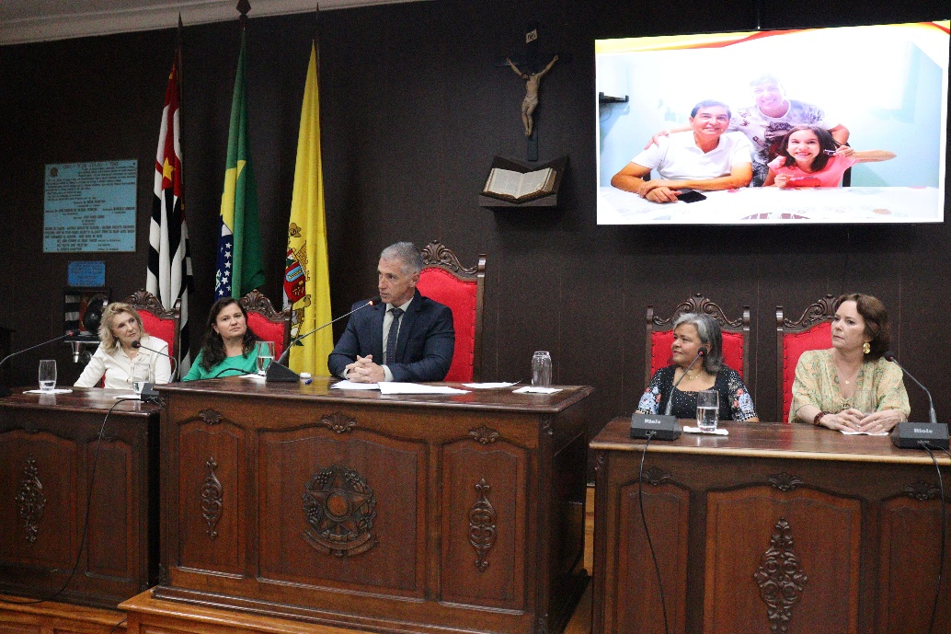
Na sequência, fizeram uso da palavra a Professora e Historiadora Rosana Júlia Megiatto Bronzatto; a Vice-Diretora da E.E. Monsenhor Nora, Professora Adriana Cristina Guarnieri; a Professora Silvia Amara de Moraes Brandão; a Professora Fátima Litcheid Martins; e, posteriormente, o Vereador Sargento Coran. Os oradores ressaltaram a importância da carreira docente, a valorização dos professores e a trajetória, o comprometimento, a dedicação e a resiliência do Professor e Mestre Antonio Carlos. Também destacaram seu carinho pelos colegas docentes, discentes e colaboradores, bem como as dificuldades que se apresentam na contemporaneidade à sociedade brasileira e mundial. Ressaltaram, ainda, que a passagem para a inatividade representa o coroamento de uma trajetória marcada pela vivência de situações diversas no dia a dia, exigindo preparo e conhecimento técnico cada vez maiores, sempre pautada pelo compromisso com a educação e a formação, pela valorização do ser humano e pela preservação das tradições, com honra, responsabilidade e determinação — valores que a sociedade exige e necessita na formação de cidadãos e profissionais.
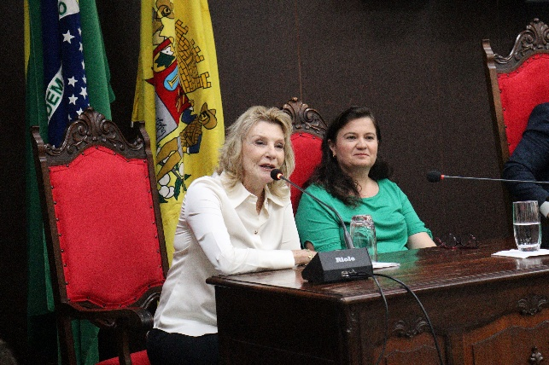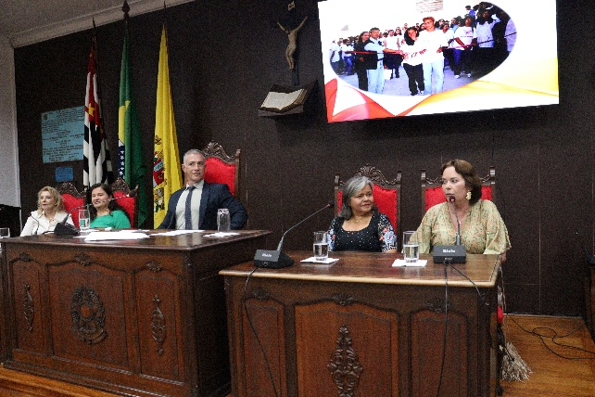
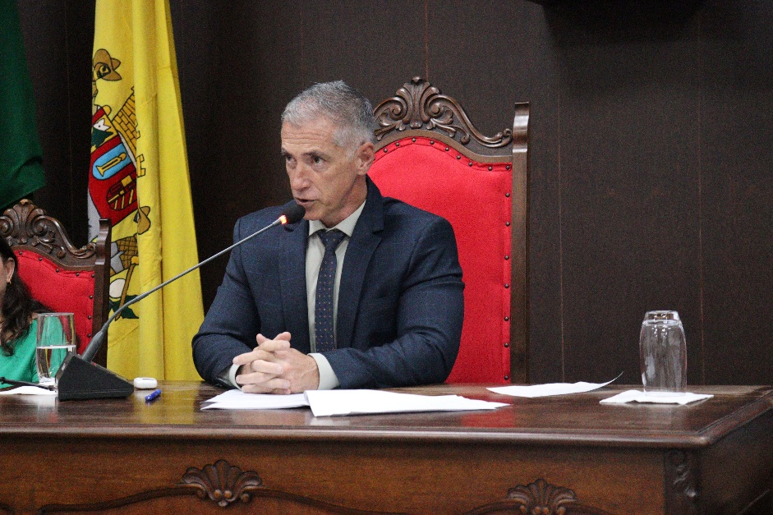
Em uma quebra de protocolo, o Vereador Sargento Coran passou a palavra à mãe e à filha do Professor Toninho, que também fizeram uso da palavra.
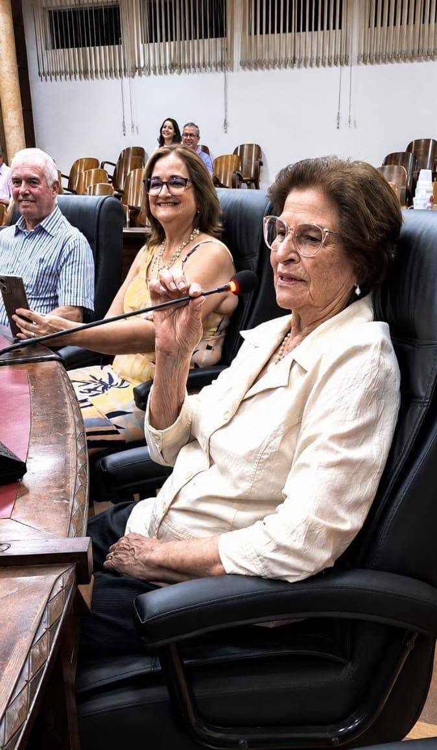
Registrou-se, ainda, a presença das seguintes autoridades: a Secretária Municipal de Educação de Mogi Mirim, Professora Josélia Longatto Fuídio; a Professora Sheila Gasparini, da Diretoria Regional de Ensino de Mogi Mirim; o Vereador Luis Roberto Tavares; o Sr. Eduardo Gonçalves Brandão, Auditor Fiscal de Mogi Mirim; e o Cirurgião-Dentista Luiz Silvestre Galhardo.
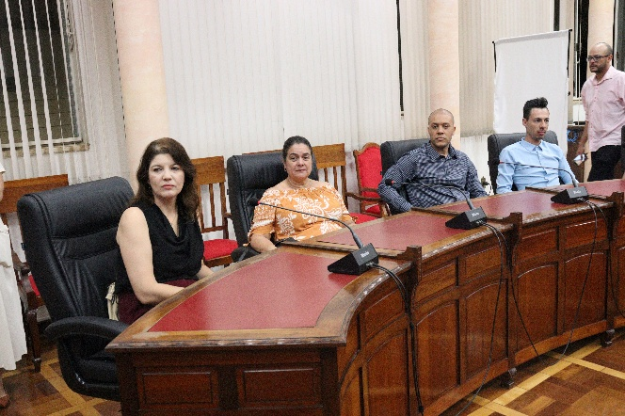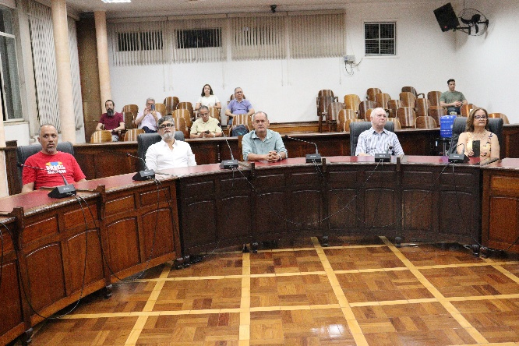

Entrega da Placa Comemorativa alusiva aos 38 anos e 4 meses de relevantes serviços prestados à sociedade mogimiriana, sempre com dedicação à formação, ao bem-estar social e à dignidade da pessoa humana.
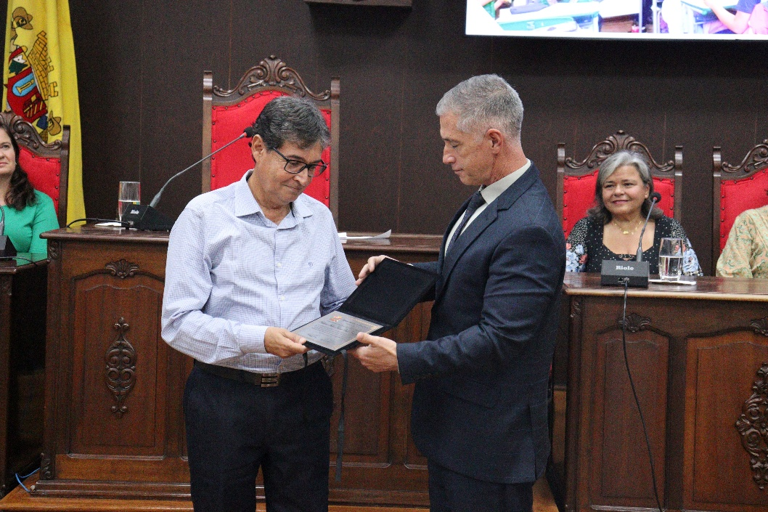

A entrega da Placa Comemorativa, alusiva aos 38 anos e 4 meses de relevantes serviços prestados à sociedade mogimiriana, sempre com dedicação à formação, ao bem-estar social e à dignidade da pessoa humana, foi realizada com a presença de toda a família:

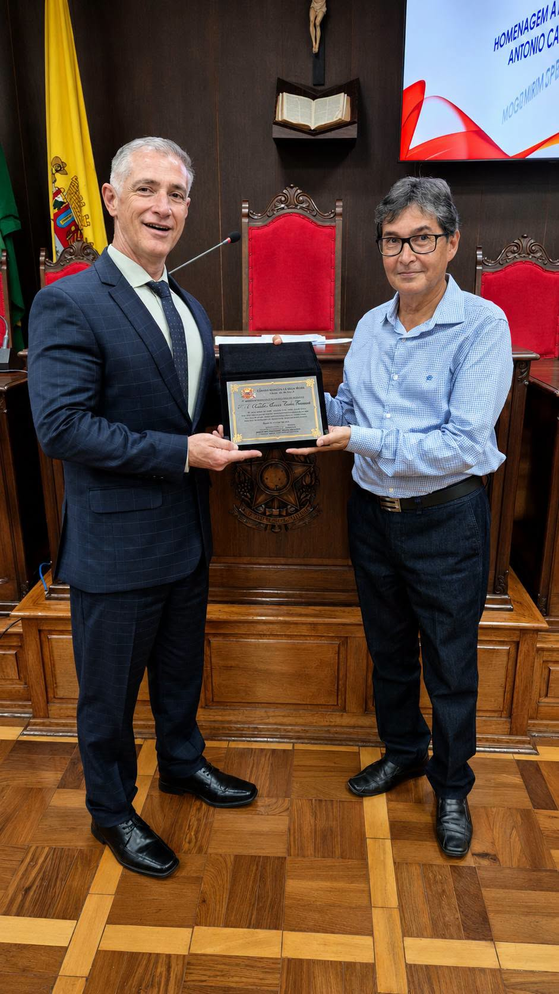

Na sequência, todos os presentes foram convidados a adentrar o Plenário para a realização de uma fotografia coletiva do evento.
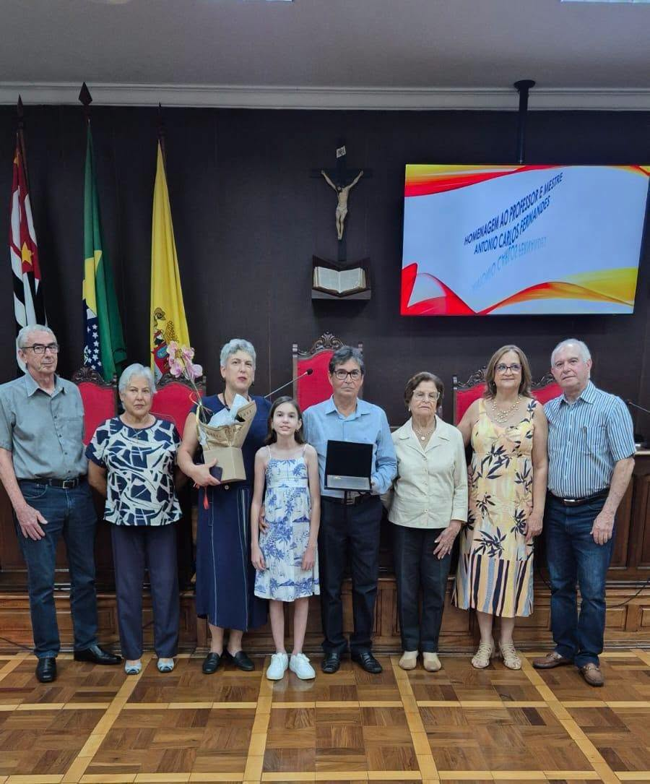
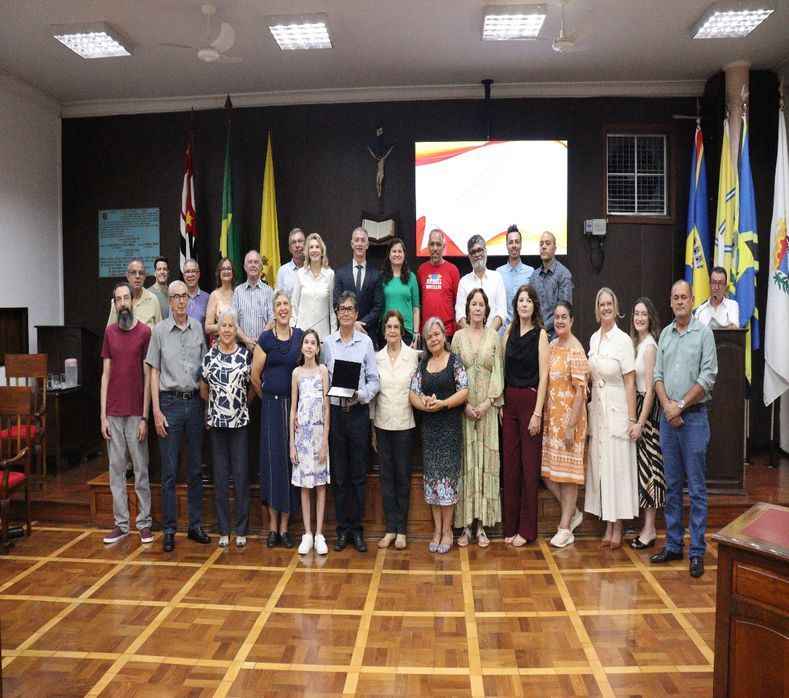

Abrilhantando a solenidade em homenagem ao Professor e Mestre Antonio Carlos Fernandes, o Trio de Flautas da Banda Lyra, formado pelos alunos Isabelly Ferné e Wesley Santos e pela Professora Duda Sanvido, sob a direção artística do Maestro Carlos Lima, recepcionou os convidados ao som do chorinho “Doce de Coco”, de Jacob do Bandolim. Enquanto a Mesa de Autoridades era composta, o trio executou a canção “Luar do Sertão”, de Angelino de Oliveira. Em seguida, entoou a canção “Hymn for the Weekend”, da banda Coldplay, durante a leitura do texto da placa. Por fim, na despedida dos convidados e do homenageado, os músicos tocaram a alegre canção “Sítio do Picapau Amarelo”, de Gilberto Gil.
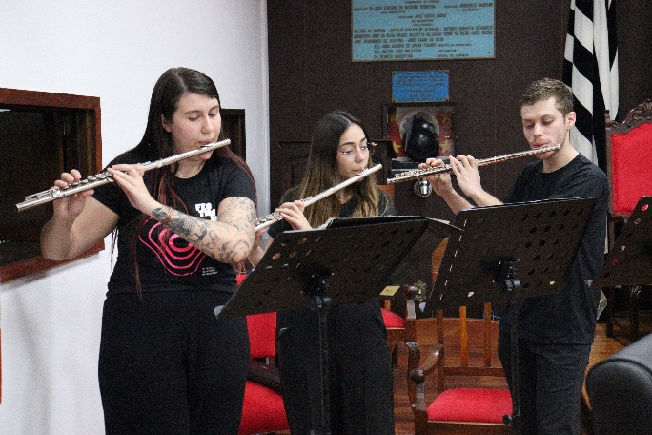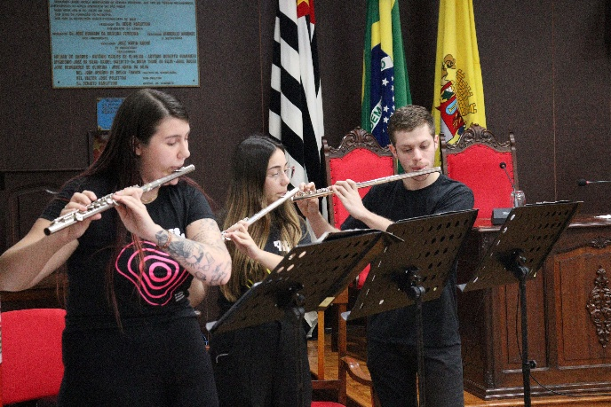

Após a comemoração alusiva aos 38 anos e 4 meses de relevantes serviços prestados à sociedade mogimiriana, o Coordenador dos Trabalhos declarou oficialmente encerrada a Sessão Solene, desejando a todos uma boa noite.

VEREADOR SARGENTO CORAN
LÍDER DE BANCADA DO PROGRESSISTAS


Abaixo, seguem as demais fotos da solenidade:

